职业生涯决策教案

**学习目标：**

　　1.了解职业发展决策风格

　　2.思考并改进自己的决策模式

　　3.将决策技能应用于学业规划、 职业目标选择及职业发展过程

**主要内容：**

　　第一部分职业生涯决策的概念及分类

**一、职业生涯决策概念**

　　职业决策(career decision making)

　　职业决策是一个复杂的认知过程，通过此过程，决策者组织有关自我和职业环境的信息，仔细考虑各种可供选择的 职业前景，作出职业行为的公开承诺。——Jepsen

　　生涯决策就是个人在多项选择之间权衡利弊，以达成最大价值的历程。《生涯心理辅导》，沈之菲，183页]

　　职业决策是一个过程，而不单单是一种结果。

**二、职业生涯决策类型分类**

　　1、理智型

　　2、直觉型

　　3、回避型

　　4、自发型

　　5、依赖型

　　小测验：路边有一片桃园，假如你可以进入桃园摘桃子，但只许前进不许后退，只能摘一次，要摘一个最大的，你会怎么办?

　　A. 对视野内的桃子进行比较，形成一个大概的标准，再根据这个标准选择最大的桃子。

　　B. “我感觉这个大!”就摘这个了。

　　C. “去问看桃园的人，让他告诉我什么样的最大!”或者问旁边的人什么样的最大。

　　D. 先别管了，走到最后再说吧。

　　E. 稍微比较，迅速摘一个。

　　结果说明：

　　A. 理智型。强调综合全面的收集信息、理智的思考和冷静的判断分析。

　　B. 直觉型。以自我判断为导向，在信息有限时能够快速做出决策，发现错误时能迅速改变决策。

　　C. 依赖型。倾向采用他人建议与支援，往往不能承担自己做决策的责任。

　　D. 回避型。拖延不果断，倾向于不考虑未来的方向，不知道自己的目标，也不思考，也不寻求帮助。

　　E. 自发型。不能容忍决策的不确定性以及由此带来的焦虑情绪，具有强烈的及时性，对快速做决策的过程有兴趣。

　　动动脑筋：

　　请回想迄今为止在你人生中你所做的三个重大决定，按以下几个部分进行描述并写在纸上：

　　当时的目标或情境是什么?

　　你所拥有的选择是什么?

　　你做出了什么样的选择?你做出该选择的依据是什么?

　　现在你对当时的选择有什么评价?

　　当完成对三个重大决定的描述之后，再综合分析一下，上述三个事件中的决策有什么共同之处，从中可以看出你在做决策时，有什么特点?

　　总的说来，理智型、直觉型和自发型这三种风格比较积极主动，而依赖型和回避型则比较消极被动。

不同的决策风格都有其优劣之处，都可以在某种程度上满足决策者的需要，重要的是识别自身的决策风格，并有针对性地进行调整。

第二部分 职业生涯决策的模型及应用

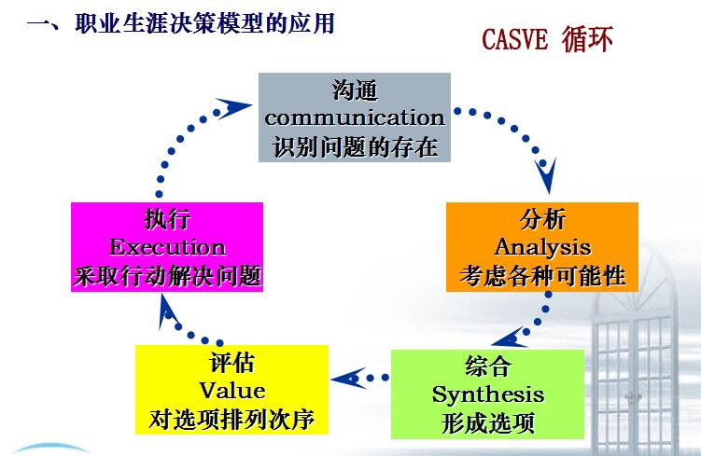

　　1、沟通：包括内部和外部的信息交流，通过交流使个体意识到理想和现实之间存在的巨大差距。

　　2、分析：通过思考、观察和研究，对兴趣、能力、价值观和人格等自我知识，以及各种环境知识进行分析，从而更好地理解现存状态和理想状态之间的差距。

　　3、综合：根据分析阶段所得出的信息，先把选择范围扩展开来，然后逐步缩小，最终确定3-5个最可能的选项。

　　4、评估：对于综合阶段得出的三至五个职业进行具体的评价，评估 获得该职业的可能性，以及这个选择对自身及他人的影 响，从而进行排序。（生涯平衡单和SWOT分析法）

　　4.1平衡单：平衡单的四个主题

　　自我物质方面的得失

　　他人物质方面的得失

　　自我赞许与否(自我精神方面的得失)

社会赞许与否(他人精神方面的得失)

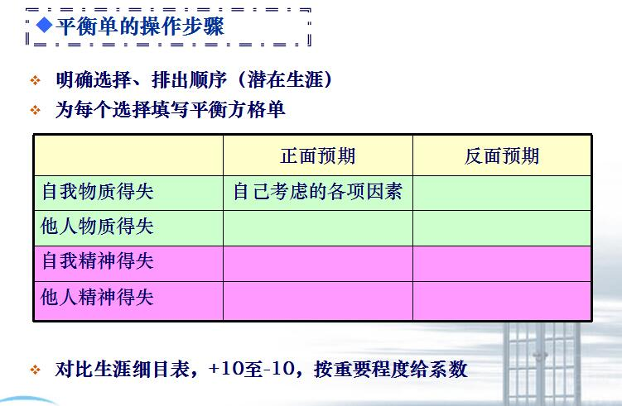

如：

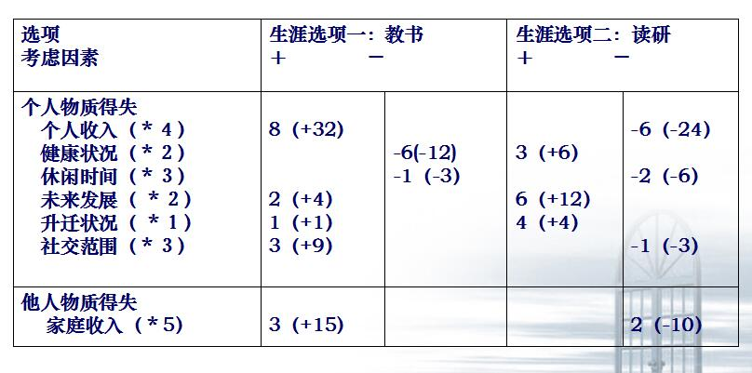

　　4.2 SWOT分析法

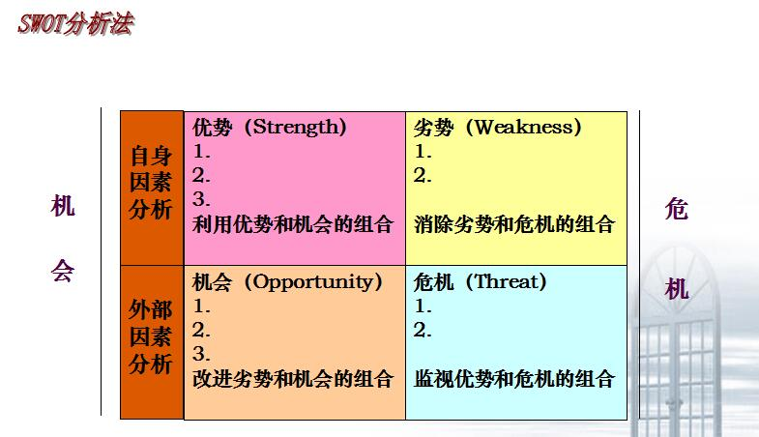

　　执行：整个CASVE循环的最后部分，前面的步骤只是确定了最合适的职业，还不能带来职业选择的成功，需要在执行阶段将所有想法付诸实践。

　　注意：确定明确、具体的目标!

　　把执行阶段分为各个小的步骤进行!

　　二、监控和调整决策过程

　　认知信息加工理论

　　元认知中的三项重要技能

　　自我对话：自己在内心对自己说的话，对我们的行为有很大影响。自我对话既可以是积极的，也可以是消极的。

　　假如你正在接待室等候著名外企公司的面试，在面试前,你心里会对自己说么?

　　A、我英语这么差，好不容易得到面试机会，一会肯定要露馅了。

　　B、旁边这个人是清华的，完了，我肯定比不上他。

　　C、面试的人真多啊，完了，我肯定又白来了。

　　D、我的专业和能力跟这个职位的要求很符合，我一定能行。

　　E、想争取这个机会的人真不少，英雄所见略同，我一定要更用心 一点展现自己的优势。

　　自我觉察：指个体知道自己正在做什么和为什么做。在决策过程中，对自我的身心状态进行觉察非常重要，有利于发现阻碍个 体作出决策的因素，从而一一解决。

　　我的身体有什么感觉?——精力十足、充满活力、累了、困了、饿了、头疼……

　　我的心理有什么感受?——沮丧、紧张、焦虑、倦怠、生气、兴奋、开心……

　　自我监控：是对自身和正在做的事情的进展状况进行思考和调控。个体能够监督自己完成决策过程的方式，控制自己分配给每个时期或阶段的时间，及时调整自己的方式和策略。

　　问题一：在这场招聘会上投了100份简历却没有回应?

　　你需要：对最感兴趣的几个职位进行调研，有针对性地制定简历，

　　而不是海投简历。

　　问题二：我希望去年薪10万的公司，但发现自己的能力和条件总是不

　　满足这样职位的需要。

　　你需要：及时调整期望，设定自己能够达到的目标;或者挖掘自身潜在

　　的能力和特点，让自己在求职过程中更加凸显。

**思考：**

　　1.你对自身的决策风格有什么认识?

　　2.决策的CASVE模型带给你什么启发?你打算如何应用该模型?